**KLASA 5g**

Termin egzaminu: 10.01.2025 10:00

**MIEJSCE EGZAMINOWANIA:** sala 8

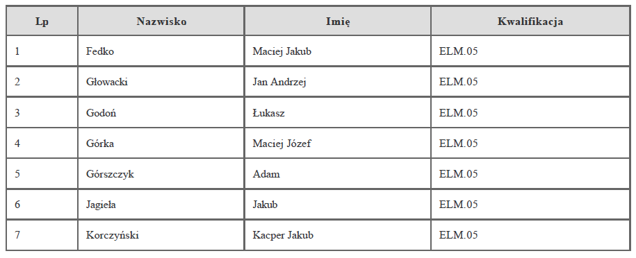

Termin egzaminu: 10.01.2025 12:00

**MIEJSCE EGZAMINOWANIA:** sala 8

